Председатель
Волгодонской городской Думы –
глава города Волгодонска

ПОСТАНОВЛЕНИЕ
от 27.06.2022 № 24
г. Волгодонск

О проведении публичных слушаний по обсуждению документации по планировке территории (проект планировки и проект межевания) части
кадастрового квартала 61:48:0110101

В соответствии со статьей 46 Градостроительного кодекса Российской Федерации, статьей 7 Федерального закона от 14.03.2022 № 58-ФЗ «О внесении изменений в отдельные законодательные акты Российской Федерации», Федеральным законом от 06.10.2003 № 131-ФЗ «Об общих принципах организации местного самоуправления в Российской Федерации», Уставом муниципального образования «Город Волгодонск», на основании решений Волгодонской городской Думы от 24.05.2018 № 33 «Об утверждении Положения о порядке организации и проведения общественных обсуждений и публичных слушаний на территории муниципального образования «Город Волгодонск» и от 19.12.2008 № 190 «Об утверждении Правил землепользования и застройки муниципального образования городского округа «Город Волгодонск»
ПОСТАНОВЛЯЮ:
1. Провести публичные слушания по обсуждению документации по планировке территории (проект планировки и проект межевания) части кадастрового квартала 61:48:0110101 (приложение 1).
2. Установить дату проведения собрания 26 июля 2022 года в 17 часов 00 минут по адресу: ул. Морская, 66, кабинет № 3 (комитет по градостроительству и архитектуре Администрации города Волгодонска).
3. Утвердить состав оргкомитета по проведению публичных слушаний по обсуждению документации по планировке территории (проект планировки и проект межевания) части кадастрового квартала 61:48:0110101 (приложение 2).
4. Оргкомитету:
4.1. Провести первое заседание не позднее 5 дней с даты принятия настоящего постановления.
4.2. Оповестить жителей города о начале публичных слушаний и опубликовать настоящее постановление в газете «Волгодонская правда» и разместить на официальных сайтах Волгодонской городской Думы и Администрации города Волгодонска в срок не позднее 02 июля 2022 года.
4.3. Подвести итоги публичных слушаний, подготовить заключение по результатам публичных слушаний, представить председателю Волгодонской городской Думы – главе города Волгодонска.
4.4. Обеспечить опубликование результатов публичных слушаний.
5. Предложить всем заинтересованным лицам направить предложения и замечания по документации, указанной в пункте 1 настоящего постановления, в комитет по градостроительству и архитектуре Администрации города Волгодонска по адресу: ул. Морская, 66, e-mail: sektorzem@ya.ru в срок до 26 июля 2022 года.
6. Настоящее постановление вступает в силу со дня его официального опубликования, за исключением пунктов 3 и 4, которые вступают в силу с момента принятия настоящего постановления.
7. Контроль за исполнением постановления возложить на главного архитектора города Волгодонска Голубева М.В.

Председатель
Волгодонской городской Думы –
глава города Волгодонска С.Н. Ладанов

Проект постановления вносит
Администрации города
Волгодонска

Приложение 1 к постановлению
председателя Волгодонской городской Думы – главы города Волгодонска
от 27.06.2022 № 24

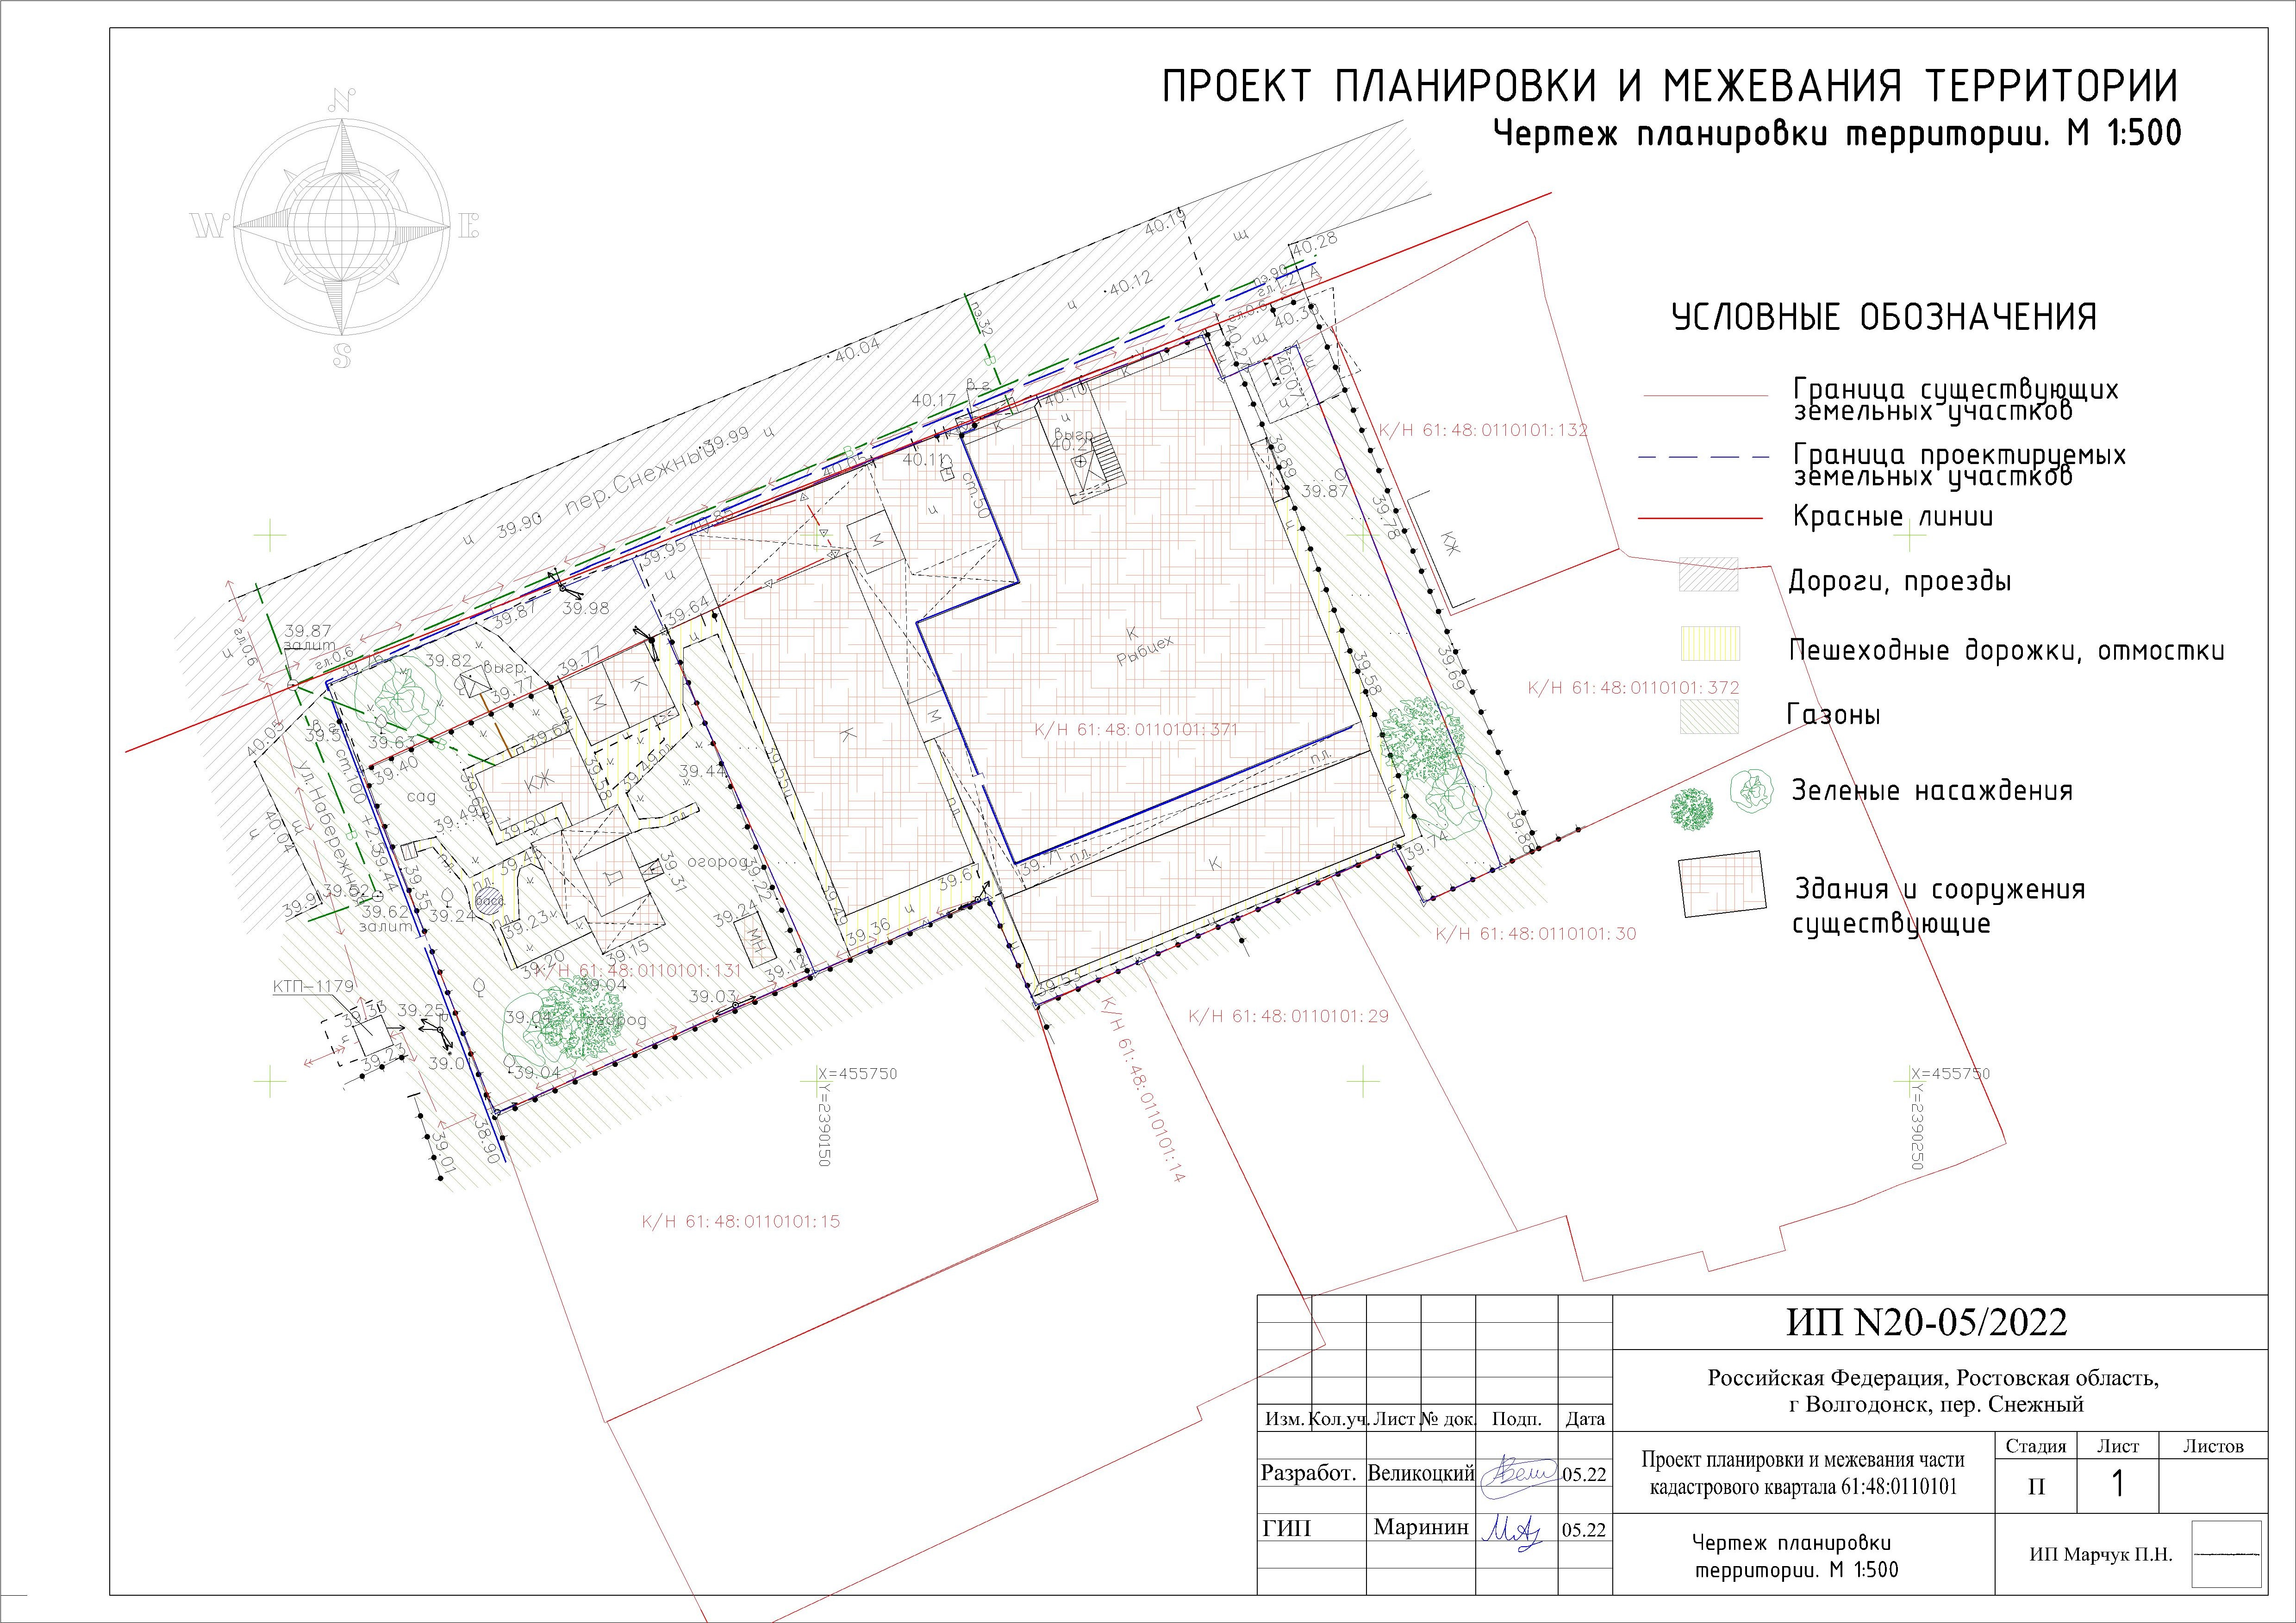
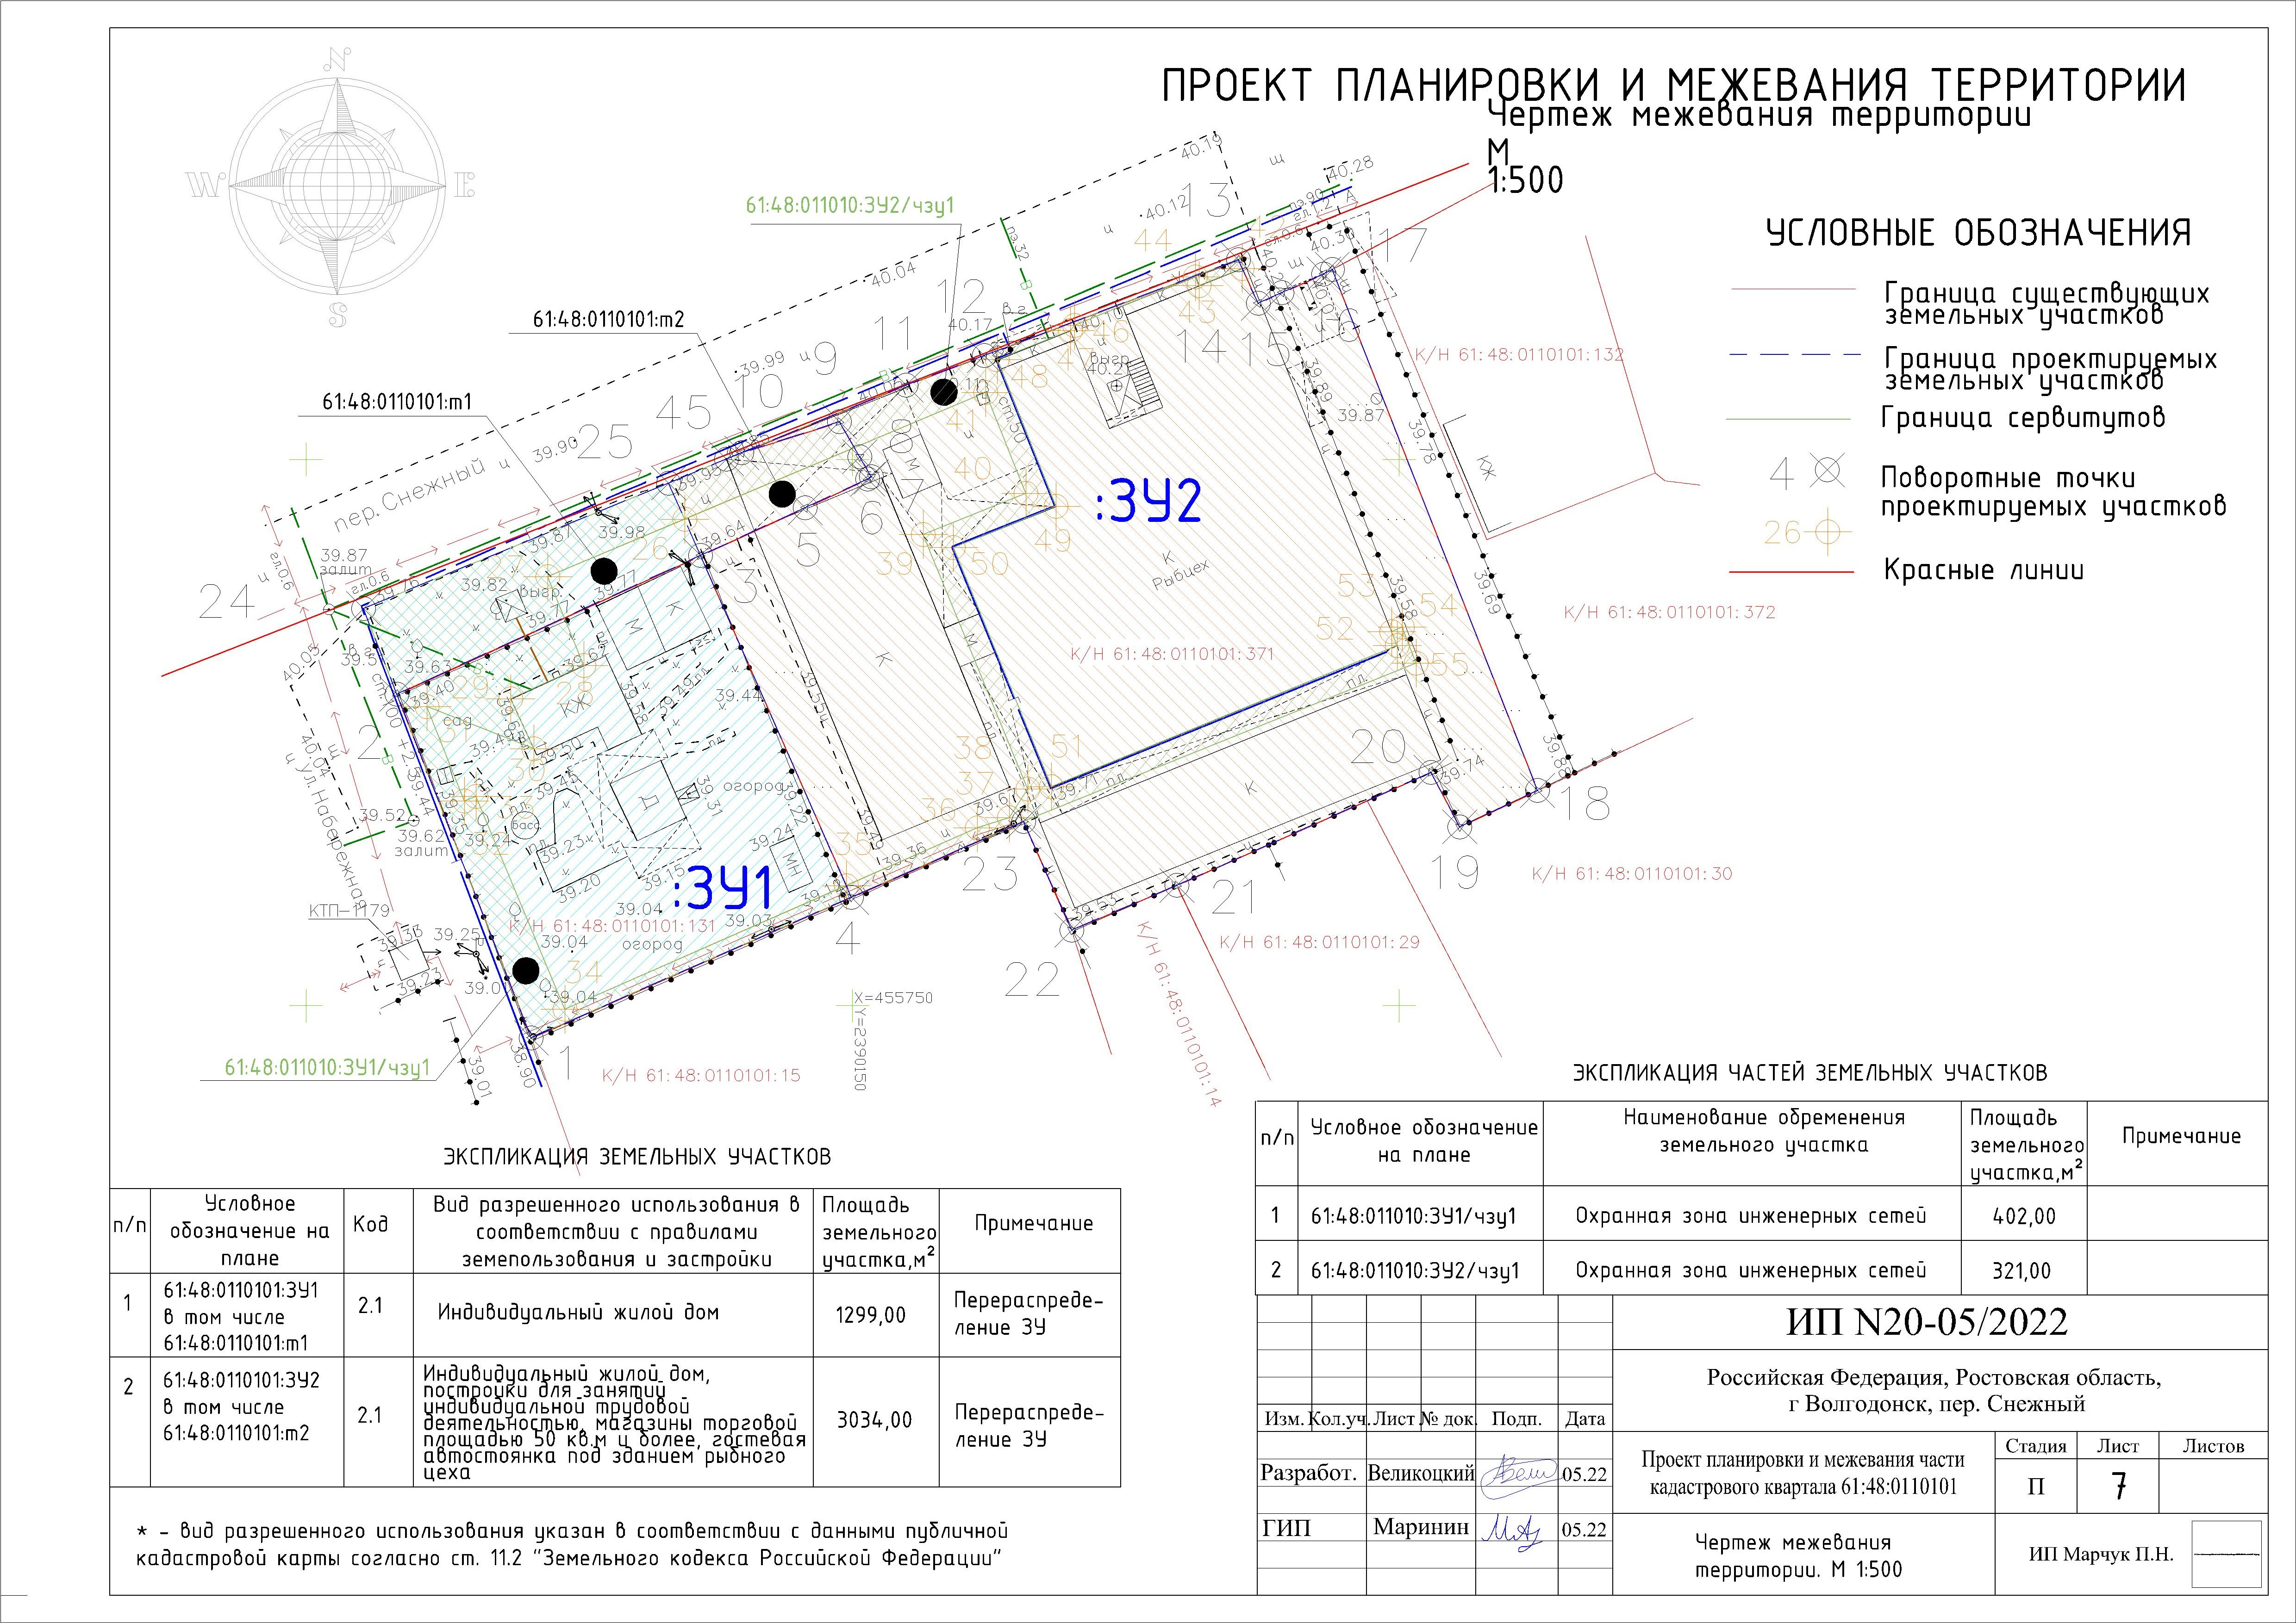

Председатель
Волгодонской городской Думы -
глава города Волгодонска С.Н. Ладанов
Приложение 2
к постановлению председателя Волгодонской городской Думы – главы города Волгодонска
от 27.06.2022 №24

СОСТАВ
оргкомитета для организации и проведения публичных слушаний документации по планировке территории (проект планировки и проект межевания) части кадастрового квартала 61:48:0110101

Забазнов Ю.С. | - заместитель главы Администрации города Волгодонска по строительству
Глебко В.Е. | - член Общественной палаты города Волгодонска (по согласованию)
Морозов В.И. | - председатель совета стариков Романовского юрта первого Донского округа войскового казачьего общества «Всевеликое войско Донское» (по согласованию),
Голубев М.В. | - главный архитектор города Волгодонска
Корнева О.В. | - главный специалист сектора информационных систем обеспечения градостроительной деятельности комитета по градостроительству и архитектуре Администрации города Волгодонска
Чернов А.В. | - председатель Комитета по управлению имуществом города Волгодонска,
Рындина Е.Н | - заведующий сектором землеустройства и инженерного обеспечения комитета по градостроительству и архитектуре Администрации города Волгодонска,
Великоцкий С.А. | - главный архитектор проекта ООО «КВАДР-А» (по согласованию).

Председатель
Волгодонской городской Думы -
глава города Волгодонска С.Н. Ладанов

